insidevision
8-12 Avenue Emile Aillaud
91350 Grigny
Tél : 01 83 53 51 00
Mail : contact@insidevision.fr
Web : www.insidevision.fr

Raccourcis braille v3 05-2021

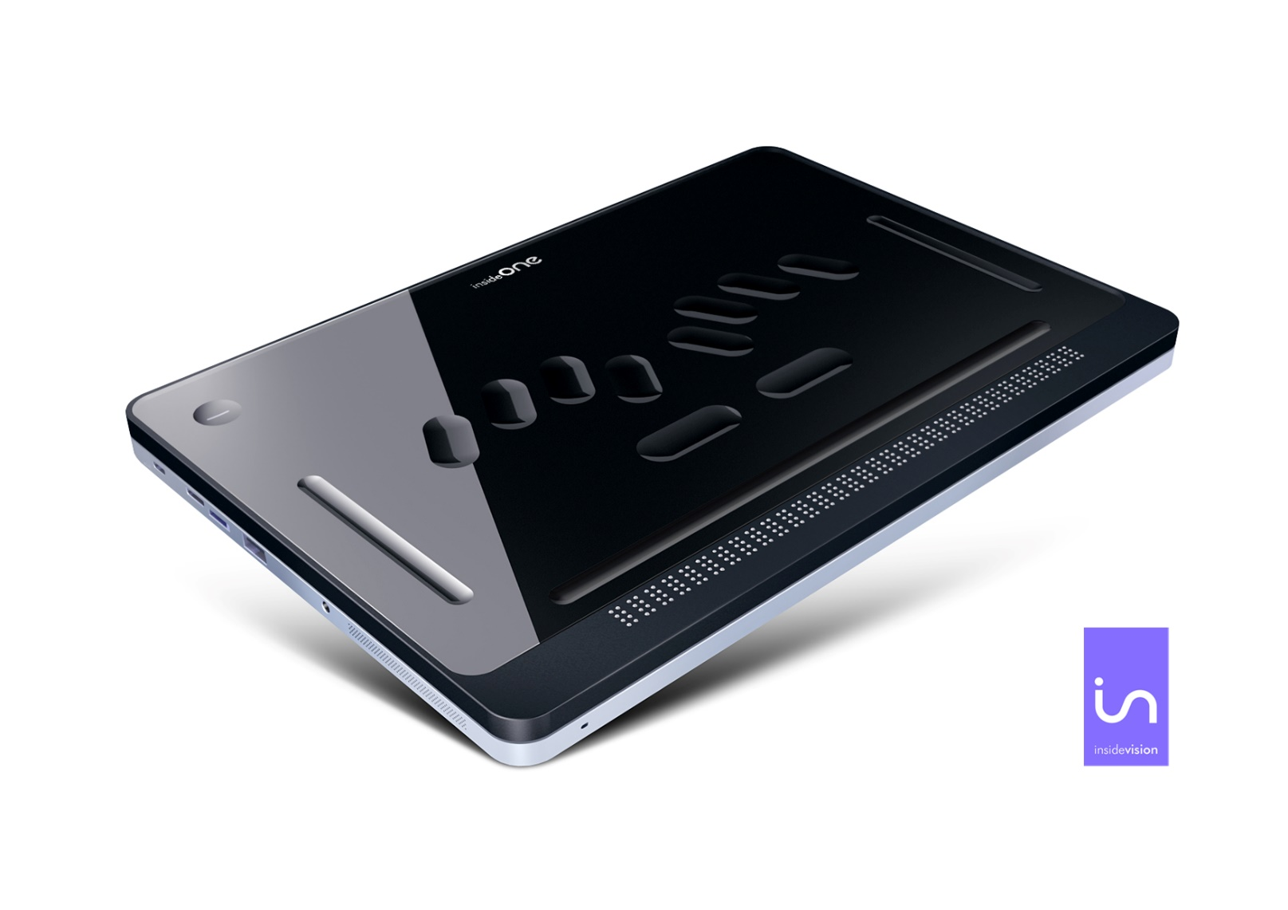

Raccourcis braille
A partir du clavier braille, vous pouvez faire les touches de fonctions que l’on trouve sur un clavier ordinaire, mais aussi des raccourcis directs, sans passer par une séquence de touche. Par exemple pour fermer une application, on peut utiliser la séquence Alt + F4 (Alt avec les points 1 et 0, puis F4 avec les points 1 4 5 9), ou le raccourci direct Alt+F4 (avec les points 1 2 3 4 5 9 0)

Afin de pouvoir mémoriser facilement les raccourcis clavier, nous avons adopté une logique simple.
Nous avons pris le nom des touches sur un clavier standard anglais, qui correspond à de rares exceptions près au nom des touches que l’on trouve sur un clavier français, et avons ajouté la touche 0 ou 9 ou 9 et 0.

Pour les touches de fonction de F1 à F12, il faut utiliser les 12 premières lettres de l’alphabet avec la touche 9. La touche F1 se fera donc avec la première lettre de l’alphabet combinée avec 9. Donc F1 = touches braille 1 9 (a+9). F4 = touches braille 1 4 5 9 (d+9).

Vous avez désormais la possibilité d’utiliser les touches modifieurs en tant qu’appui simple de touche ou en combinaison avec d’autres touches. Par exemple pour arrêter le message vocal en cours de route, il faut utiliser la touche Ctrl, dans ce cas en appui simple avec les points 2 5 0. Par contre pour ouvrir un fichier, il faut faire Ctrl+o, dans ce cas on utilisera le ctrl maintenu pour le combiner à une autre touche, ici cela donne pour Ctrl maintenu les touches 1 4 0, puis pour o les touches 1 3 5.
Les modifieurs sont les touches pouvant être utilisées en appui simple ou combinées avec d’autres touches, comme Ctrl, Alt, Inser, Windows et Shift,

Il existe des raccourcis claviers directs pour certaines commandes remplaçant les touches séquentielles. Il s’agit de combinaison de touches disponible en une seule séquence par le biais d’une lettre avec les points 9 et / ou 0. Par exemple pour ouvrir un fichier, le raccourci clavier est Ctrl + o. Ici vous pouvez faire un o avec les points 9 et 0, soit 1 3 5 9 0.

Le raccourci Ctrl+Alt+c à partir de Windows va lancer Contrôle qui permettra de sélectionner les programmes à lancer immédiatement et au prochain redémarrage.

Nouveauté de la version 3 : le raccourci 1+4+7+8+9+0 relance le logiciel Core qui fait le lien entre les lecteurs d'écran, le clavier et l'afficheur braille. A n'utiliser que si vous expérimentez une perte d'affichage braille.

Raccourcis clavier pour NVDA
Tableaux récapitulant toutes les commandes disponibles avec NVDA.

Modifieurs à utiliser en combinaison avec d’autres touches
Raccourcis clavier | Combinaisons braille
Alt maintenu / relâché | 1+0
Ctrl maintenu / relâché | 1+4+0
Insert maintenu / relâché | 2+4+9+0
Touche NVDA maintenu / relâché | 1+3+4+5+0
Shift maintenu / relâché | 2+3+4+0
Windows maintenu / relâché | 2+4+5+6+0
Annule les modifieurs en attente | 1+2+3+5+7+8+9+0

Touches du clavier en appui simple
Raccourcis clavier | Combinaisons braille
Echappement | 1+5+0
F1 | 1+9
F2 | 1+2+9
F3 | 1+4+9
F4 | 1+4+5+9
F5 | 1+5+9
F6 | 1+2+4+9
F7 | 1+2+4+5+9
F8 | 1+2+5+9
F9 | 2+4+9
F10 | 2+4+5+9
F11 | 1+3+9
F12 | 1+2+3+9
Impression écran | 1+2+3+4+9+0
Pause | 1+2+3+4+9
Tab | 2+3+4+5+0
Shift+Tab | 2+3+4+5+9
Verrouillage maj activée / désactivée | 7+9
Shift | 3+7+5+0
Ctrl | 2+5+0
Windows | 3+5+6+8+0
Alt | 2+0
Espace | 0 ou 9
Point Médian (point 8 seul) | 8+0
Espace insécable (point 7 seul) | 7+0
Clic droit (menu contextuel) | 1+3+4+0
Entrer | 8 ou 9+0
Backspace | 7
Inser. | 3+5+9+0
Suppr. | 1+4+5+9+0
Début | 1+2+3+9+0
Fin | 4+5+6+9+0
Page précédente | 1+3+9+0
Page suivante | 4+6+9+0
Flèche basse | 4+9+0
Flèche gauche | 3+9+0
Flèche droite | 6+9+0
Flèche haute | 1+9+0
Verr. Num. activé / désactivé | 8+9
Volume plus | 1+2+3+6+0
Volume moins | 1+2+3+6+9
Volume muet / actif | 1+2+3+6+8+0

Raccourcis directs
Raccourcis clavier | Action | Combinaisons braille
Alt+f4 | Ferme l’application | 1+2+3+4+5+9+0
Windows + a | Ouvre la zone de notification windows | 2+5+9+0
Windows + e | Ouvre l’explorateur de fichier | 1+5+9+0
Windows + m | Retour au bureau de windows | 1+3+4+9+0
Windows + r | Ouvre la fenêtre Executer | 1+2+3+5+9+0
Windows + ; | Ouvre la barre d”emojis | 2+3+9+0
Windows + + | Augment le Zoom de windows | 1+3+5+6+0
Ctrl Flèche droite | Déplace le curseur au mot suivant | 5+9+0
Ctrl Flèche gauche | Déplace le curseur au mot précédent | 2+9+0
Ctrl + alt + tab | Ouvre la liste des applications ouvertes | 1+2+3+4+5+6+9+0
Ctrl + origine | Début de fichier | 1+2+3+7+9+0
Ctrl + fin | Fin de fichier | 4+5+6+8+9+0
Ctrl + a | Sélectionne tout | 1+7+9+0
Ctrl + c | Copier | 1+4+9+0
Ctrl + v | Coller | 1+2+3+6+9+0
Ctrl + x | Couper | 1+3+4+6+9+0
Ctrl + f | Rechercher | 1+2+4+9+0
Ctrl + o | Ouvrir | 1+3+5+9+0
Ctrl + s | Enregistrer | 2+3+4+9+0
Ctrl + n | Nouveau | 1+3+4+5+9+0
Ctrl + z | Annuler la dernière action | 1+3+5+6+9+0
Ctrl + y | Refaire la dernière action | 1+3+4+5+6+9+0
Ctrl + h | Remplacer | 1+2+5+9+0
Media piste précédente | Recul d’une piste | 2+4+6+0
Media piste suivante | Avance d’une piste | 1+3+5+0
Media play / pause | Pause / lecture | 1+5+6+0
Début de sélection | Démarre la sélection de texte | 1+2+4+5+9+0
Fin de sélection | Termine la sélection de texte | 2+3+5+6+9+0
Date et heure | 1 fois annonce l’heure, 2 fois rapidement annonce la date | 1+2+5+0
Etat de la batterie | Annonce l’état de la batterie | 1+2+0
Rideau d’écran on/off | Masque / affiche l’écran | 1+2+3+4+5+6+9
Menu NVDA | Ouvre le menu de NVDA | 1+3+4+5+9
Synthèse vocale active / inactive | Coupe ou active le retour vocal | 2+3+4+9
Titre | Annonce le titre de la fenêtre courante | 2+3+4+5+9+0
Aide à la saisie activée / désactivée | Ouvre / ferme l’aide clavier | 2+3+6+0
Line break |  | 1+2+9+0

Raccourcis clavier pour JAWS
Tableaux récapitulant toutes les commandes disponibles avec JAWS.

Modifieurs à utiliser en combinaison avec d’autres touches
Raccourcis clavier | Combinaisons braille
Alt maintenu / relâché | 1+0
Ctrl maintenu / relâché | 1+4+0
Insert maintenu / relâché | 2+4+9+0
Shift maintenu / relâché | 2+3+4+0
Windows maintenu / relâché | 2+4+5+6+0
Annule les modifieurs en attente | 1+2+3+5+7+8+9+0

Touches du clavier en appui simple
Raccourcis clavier | Combinaisons braille
Echappement | 1+5+0
F1 | 1+9
F2 | 1+2+9
F3 | 1+4+9
F4 | 1+4+5+9
F5 | 1+5+9
F6 | 1+2+4+9
F7 | 1+2+4+5+9
F8 | 1+2+5+9
F9 | 2+4+9
F10 | 2+4+5+9
F11 | 1+3+9
F12 | 1+2+3+9
Tab | 2+3+4+5+0
Shift + Tab | 2+3+4+5+9
Verrouillage maj activée / désactivée | 7+9
Shift | 3+7+5+0
Ctrl | 2+5+0
Windows | 3+5+6+8+0
Alt | 2+0
Espace | 0 ou 9
Point Médian (point 8 seul) | 8+0
Espace insécable (point 7 seul) | 7+0
Clic droit (menu contextuel) | 1+3+4+0
Entrer | 8 ou 9+0
Backspace | 7
Inser. | 3+5+9+0
Suppr. | 1+4+5+9+0
Début | 1+2+3+9+0
Fin | 4+5+6+9+0
Page précédente | 1+3+9+0
Page suivante | 4+6+9+0
Flèche basse | 4+9+0
Flèche gauche | 3+9+0
Flèche droite | 6+9+0
Flèche haute | 1+9+0
Volume plus | 1+2+3+6+0
Volume moins | 1+2+3+6+9

Raccourcis clavier | Action | Combinaisons braille
Alt + f4 | Ferme l’application | 1+2+3+4+5+9+0
Windows + a | Ouvre la zone de notification windows | 2+5+9+0
Windows + e | Ouvre l’explorateur de fichier | 1+5+9+0
Windows + m | Retour au bureau de windows | 1+3+4+9+0
Windows + r | Ouvre la fenêtre Exécuter | 1+2+3+5+9+0
Ctrl Flèche droite | Déplace le curseur au mot suivant | 5+9+0
Ctrl Flèche gauche | Déplace le curseur au mot précédent | 2+9+0
Ctrl + alt + tab | Ouvre la liste des applications ouvertes | 1+2+3+4+5+6+9+0
Ctrl + origine | Début de fichier | 1+2+3+7+9+0
Ctrl + fin | Fin de fichier | 4+5+6+8+9+0
Ctrl + a | Sélectionne tout | 1+7+9+0
Ctrl + c | Copier | 1+4+9+0
Ctrl + v | Coller | 1+2+3+6+9+0
Ctrl + x | Couper | 1+3+4+6+9+0
Ctrl + f | Rechercher | 1+2+4+9+0
Ctrl + o | Ouvrir | 1+3+5+9+0
Ctrl + s | Enregistrer | 2+3+4+9+0
Ctrl + n | Nouveau | 1+3+4+5+9+0
Ctrl + z | Annuler la dernière action | 1+3+5+6+9+0
Ctrl + y | Refaire la dernière action | 1+3+4+5+6+9+0
Ctrl +h | Remplacer | 1+2+5+9+0
Media piste précédente | Recul d’une piste | 2+4+6+0
Media piste suivante | Avance d’une piste | 1+3+5+0
Media play / pause | Pause / lecture | 1+5+6+0
Ins + J | Fenêtre de Jaws | 2+4+5+9+0
Ins + F7 (recherche de lien) | Liste des liens dans documents compatibles | 1+2+4+5+9+0
Date et heure | 1 fois annonce l’heure, 2 fois rapidement annonce l’heure et la date | 1+2+5+0
Etat de la batterie | Annonce l’état de la batterie | 1+2+0
Synthèse vocale active / inactive | Coupe ou active le retour vocal | 2+3+4+9
Titre | Annonce le titre de la fenêtre courante | 2+3+4+5+9+0
Aide à la saisie activée / désactivée | Ouvre / ferme l’aide clavier | 2+3+6+0
Line break (Shift + Entrée) |  | 1+2+9+0

Raccourcis clavier pour Home
Tableaux récapitulant toutes les commandes disponibles avec Home.

Modifieurs à utiliser en combinaison avec d’autres touches
Raccourcis clavier | Combinaisons braille
Alt maintenu / relâché | 1+0
Ctrl maintenu / relâché | 1+4+0
Shift maintenu / relâché | 2+3+4+0

Touches du clavier en appui simple
Raccourcis clavier | Combinaisons braille
Echappement | 1+5+0
F1 | 1+9
F2 | 1+2+9
F3 | 1+4+9
F4 | 1+4+5+9
F5 | 1+5+9
F6 | 1+2+4+9
F7 | 1+2+4+5+9
F8 | 1+2+5+9
F9 | 2+4+9
F10 | 2+4+5+9
F11 | 1+3+9
F12 | 1+2+3+9
Impression écran | 1+2+3+4+9+0
Tab | 2+3+4+5+0
Shift+Tab | 2+3+4+5+9
Verrouillage maj activée / désactivée | 7+9
Ctrl | 2+5+0
Alt | 2+0
Espace | 0 ou 9
Point Médian (point 8 seul) | 8+0
Espace insécable (point 7 seul) | 7+0
Clic droit (menu contextuel) | 1+3+4+0
Entrer | 8 ou 9+0
Backspace | 7
Suppr. | 1+4+5+9+0
Début | 1+2+3+9+0
Fin | 4+5+6+9+0
Flèche basse | 4+9+0
Flèche gauche | 3+9+0
Flèche droite | 6+9+0
Flèche haute | 1+9+0
Volume plus | 1+2+3+6+0
Volume moins | 1+2+3+6+9
Volume muet / actif | 1+2+3+6+8+0

Raccourcis clavier | Action | Combinaisons braille
h + 9 + 0 | Retourne au menu d’accueil de Home | 1+2+5+9+0
Alt + f4 | Ferme l’application | 1+2+3+4+5+9+0
Ctrl Flèche droite | Déplace le curseur au mot suivant | 5+9+0
Ctrl Flèche gauche | Déplace le curseur au mot précédent | 2+9+0
Ctrl + origine | Début de fichier | 1+2+3+7+9+0
Ctrl + fin | Fin de fichier | 4+5+6+8+9+0
Ctrl + a | Sélectionne tout | 1+7+9+0
Ctrl + c | Copier | 1+4+9+0
Ctrl + v | Coller | 1+2+3+6+9+0
Ctrl + x | Couper | 1+3+4+6+9+0
Ctrl + o | Ouvrir | 1+3+5+9+0
Ctrl + s | Enregistrer | 2+3+4+9+0
Ctrl + n | Nouveau | 1+3+4+5+9+0
Ctrl + z | Annuler la dernière action | 1+3+5+6+9+0
Ctrl + y | Refaire la dernière action | 1+3+4+5+6+9+0
Date et heure | 1 fois annonce l’heure, 2 fois rapidement annonce l’heure et la date | 1+2+5+0
Etat de la batterie | Annonce l’état de la batterie | 1+2+0
Synthèse vocale active / inactive | Coupe ou active le retour vocal | 2+3+4+9

Raccourcis pour le clavier HID
Le clavier HID est activé par 2 tap rapides dans le Sg, un son est associé à son activation, ainsi qu’un message braille (HID enabled pour actif et HID disabled pour inactif). Ce clavier donne accès à windows, comme si un clavier ordinaire été connecté à la tablette, même si plus aucun lecteur d’écran n’est actif.
A savoir qu’avec le clavier HID, les gestes dans l’écran ne sont pas disponibles.
Avec ce clavier et le raccourci Alt + Ctrl + n (1+0 puis 1+4+0 puis 1345) vous pourrez lancer NVDA.
Avec ce clavier et le raccourci Alt + Ctrl + j (1+0 puis 1+4+0 puis 245) vous pourrez lancer Jaws.
Tableaux récapitulant toutes les commandes disponibles avec le clavier HID.

Modifieurs à utiliser en combinaison avec d’autres touches
Raccourcis clavier | Combinaisons braille
Alt maintenu / relâché | 1+0
Ctrl maintenu / relâché | 1+4+0
Shift maintenu / relâché | 2+3+4+0
Windows maintenu / relâché | 2+4+5+6+0
Annule les modifieurs en attente | 1+2+3+5+7+8+9+0

Touches du clavier en appui simple
Raccourcis clavier | Combinaisons braille
Echappement | 1+5+0
F1 | 1+9
F2 | 1+2+9
F3 | 1+4+9
F4 | 1+4+5+9
F5 | 1+5+9
F6 | 1+2+4+9
F7 | 1+2+4+5+9
F8 | 1+2+5+9
F9 | 2+4+9
F10 | 2+4+5+9
F11 | 1+3+9
F12 | 1+2+3+9
Impression écran | 1+2+3+4+9+0
Pause | 1+2+3+4+9
Tab | 2+3+4+5+0
Shift+Tab | 2+3+4+5+9
Verrouillage maj activée / désactivée | 7+9
Shift | 3+7+5+0
Ctrl | 2+5+0
Windows | 3+5+6+8+0
Alt | 2+0
Espace | 0 ou 9
Clic droit (menu contextuel) | 1+3+4+0
Entrer | 8 ou 9+0
Backspace | 7
Inser. | 3+5+9+0
Suppr. | 1+4+5+9+0
Début | 1+2+3+9+0
Fin | 4+5+6+9+0
Page précédente | 1+3+9+0
Page suivante | 4+6+9+0
Flèche basse | 4+9+0
Flèche gauche | 3+9+0
Flèche droite | 6+9+0
Flèche haute | 1+9+0

Raccourcis directs
Raccourcis clavier | Action | Combinaisons braille
Ctrl Flèche droite | Déplace le curseur au mot suivant | 5+9+0
Ctrl Flèche gauche | Déplace le curseur au mot précédent | 2+9+0
Ctrl + alt + tab | Ouvre la liste des applications ouvertes | 1+2+3+4+5+6+9+0
Ctrl + origine | Début de fichier | 1+2+3+7+9+0
Ctrl + fin | Fin de fichier | 4+5+6+8+9+0
Ctrl + a | Sélectionne tout | 1+7+9+0
Ctrl + c | Copier | 1+4+9+0
Ctrl + v | Coller | 1+2+3+6+9+0
Ctrl + x | Couper | 1+3+4+6+9+0
Ctrl + z | Annuler la dernière action | 1+3+5+6+9+0
Ctrl + y | Refaire la dernière action | 1+3+4+5+6+9+0
Line break |  | 1+2+9+0

